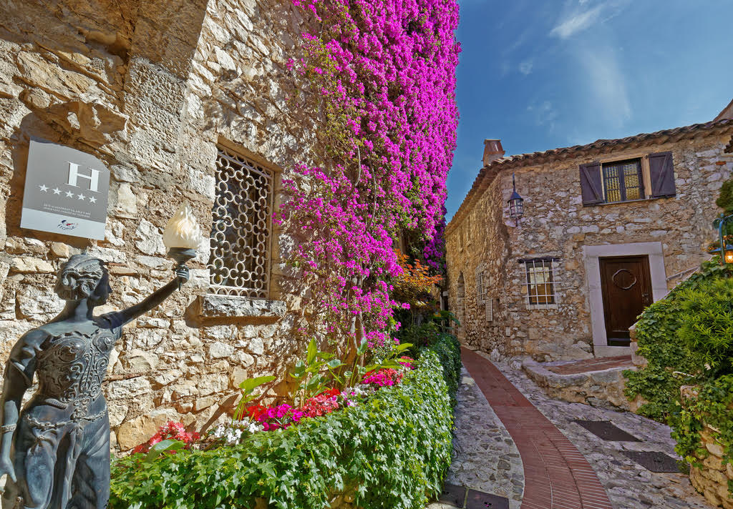

Immersion dans le moyen âge.

Dans les Alpes Maritimes, il y a un magnifique lieu
Qui nous plonge au cœur d’un temps moyenâgeux.
Immergeons-nous dans un bain de vieilles pierres,
De ruelles tortueuses, dédale de venelles extraordinaires,
Ce vieux village surplombe la splendide Méditerranée,
Il gravite autour d’un sommet rocheux blanchâtre, granité
Où le soleil joue de ses rayons chaleureux vivifiants
Dans l’azur délicieux d’un ciel méridional séduisant.
La végétation se mêle harmonieusement au minéral,
Elle apporte de l’ombrage à l’escalier abrupt phénoménal
Nous conduisant à l’apothéose de ce fabuleux paradis
Situé tout en haut, proche du firmament d’un bleu exquis.
Il règne dans ces pierres une atmosphère détendue,
Un calme sacré, un bonheur indescriptible, la plénitude.
Le silence est profond, la Poterne en ogive nous invite
A la découverte d’Eze, son majestueux noyau antique.
Le jasmin tout fleuri enjolive avec délicatesse une entrée,
Je hume son divin parfum qui émoustille mon odorat fasciné.
Le labyrinthe splendide de calades pavées nous désoriente,
De nombreux porches et recoins font des cachettes plaisantes.
Des pans de murs décrivent des arches et l’ombre s’y amuse,
Elle prive la paroi de l’astre solaire, de la clarté qu’il diffuse.
On rencontre partout des petits escaliers menant aux maisons
Construites sur la roche abrupte, en exquises superpositions.
Le Château de la Chèvre d’Or semble être le cœur prestigieux
De ce sublime ancêtre précieusement sauvegardé et somptueux.

Marie Laborde

